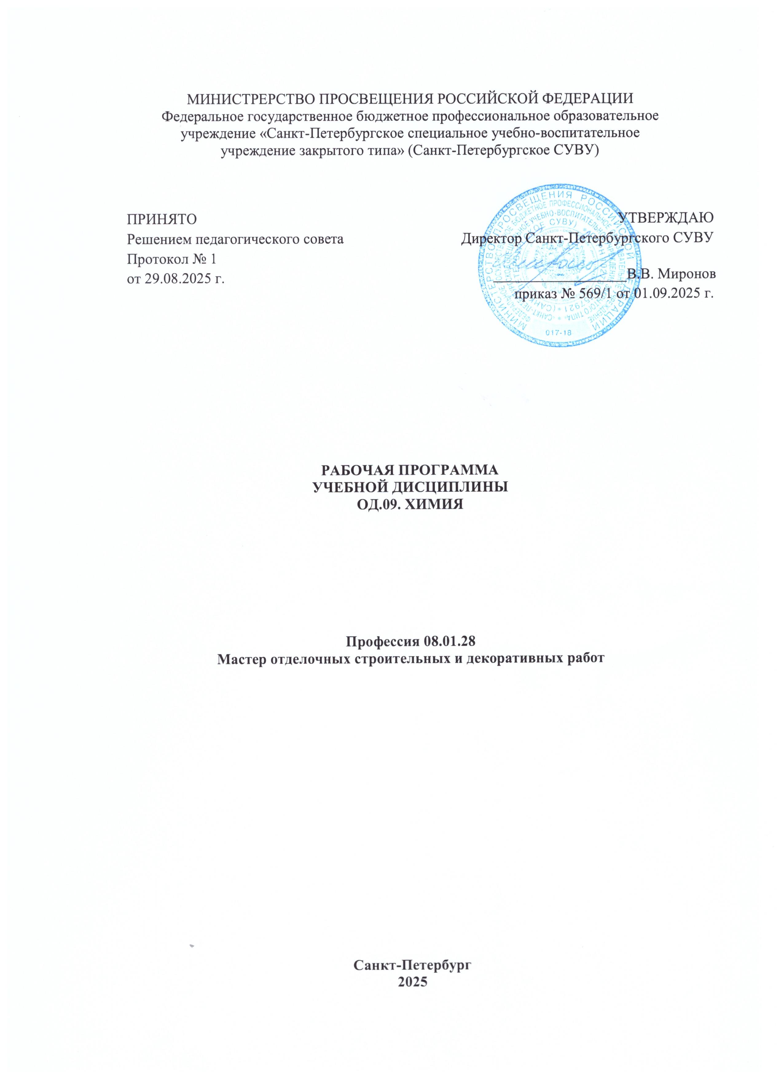

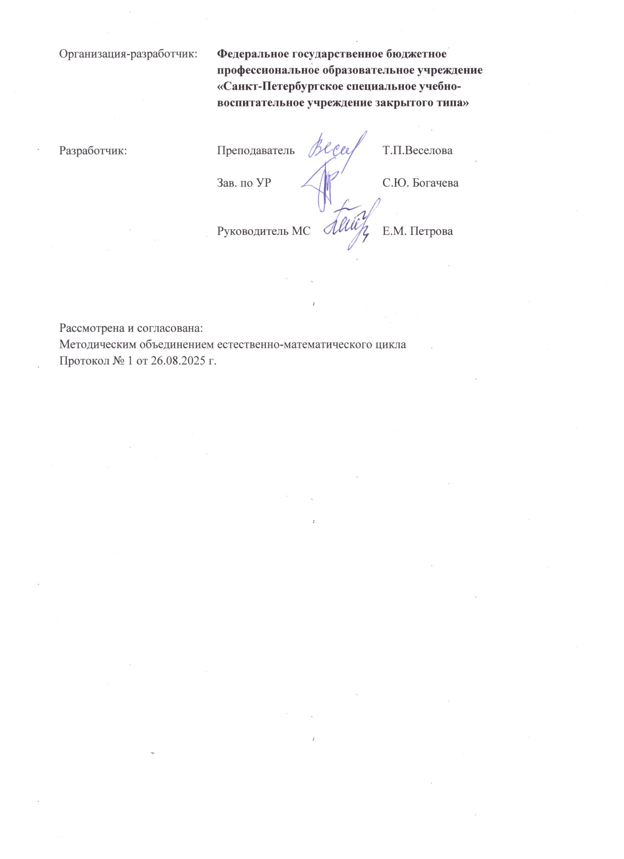

СОДЕРЖАНИЕ

1 | ОБЩАЯ ХАРАКТЕРИСТИКА РАБОЧЕЙ ПРОГРАММЫ УЧЕБНОЙ ДИСЦИПЛИНЫ | 4
2 | СТРУКТУРА И СОДЕРЖАНИЕ УЧЕБНОЙ ДИСЦИПЛИНЫ | 6
3 | УСЛОВИЯ РЕАЛИЗАЦИИ ПРОГРАММЫ УЧЕБНОЙ ДИСЦИПЛИНЫ | 11
4 | КОНТРОЛЬ И ОЦЕНКА РЕЗУЛЬТАТОВ ОСВОЕНИЯ УЧЕБНОЙ ДИСЦИПЛИНЫ | 12

  - ОБЩАЯ ХАРАКТЕРИСТИКА РАБОЧЕЙ ПРОГРАММЫ УЧЕБНОЙ ДИСЦИПЛИНЫ

Место учебной дисциплины в структуре основной профессиональной образовательной программы:
Рабочая программа учебной дисциплины является частью общеобразовательного цикла основной профессиональной образовательной программы по профессии 08.01.28 Мастер отделочных строительных и декоративных работ.

Цели и планируемые результаты освоения учебной дисциплины
Особое значение дисциплина имеет при формировании и развитии общих компетенций:
ОК.01. Выбирать способы решения задач профессиональной деятельности, применительно к различным контекстам
ОК.02. Осуществлять поиск, анализ и интерпретацию информации, необходимой для выполнения задач профессиональной деятельности
ОК.04. Работать в коллективе и команде, эффективно взаимодействовать с коллегами, руководством, клиентами
ОК.07. Содействовать сохранению окружающей среды, ресурсосбережению, эффективно действовать в чрезвычайных ситуациях
В рамках программы учебной дисциплины обучающимися осваиваются предметные (ПР), метапредметные регулятивные (Р), метапредметные познавательные (П), метапредметные коммуникативные (К) результаты в соответствии с требованиями ФГОС СОО.
Коды результатов | Планируемые результаты
Предметные
ПР.01 | Сформированность представлений о химической составляющей естественнонаучной картины мира, роли химии в познании явлений природы, в формировании мышления и культуры личности, ее функциональной грамотности, необходимой для решения практических задач и экологически обоснованного отношения к своему здоровью и  природной среде
ПР.02 | Владение системой химических знаний, которая включает: основополагающие понятия, типы химических реакций, раствор, электролиты, неэлектролиты, теории и законы, закономерности, символический язык химии, фактологические сведения о свойствах, составе, получении и безопасном применении важнейших неорганических  и органических веществ в быту и практической деятельности человека
ПР.03 | Сформированность умений выявлять характерные признаки и взаимосвязь изученных понятий, применять соответствующие понятия при описании строения и свойств неорганических и органических веществ и их превращений; выявлять взаимосвязь химических знаний с понятиями и  представлениями других естественнонаучных предметов
ПР.04 | Сформированность умений использовать наименования химических соединений международного союза теоретической и прикладной химии и тривиальные названия важнейших веществ, составлять формулы неорганических и органических веществ, уравнения химических реакций, объяснять их смысл; подтверждать характерные химические свойства  веществ соответствующими экспериментами и записями уравнений химических реакций
ПР.05 | Сформированность умений устанавливать принадлежность изученных неорганических и органических веществ к определенным классам и  группам соединений, характеризовать их состав и важнейшие свойства;

определять виды химических связей, типы кристаллических решеток
веществ, классифицировать химические реакции
ПР.06 | Владение основными методами научного познания веществ и химических  явлений
ПР.07 | Сформированность умений проводить расчеты по химическим формулам и уравнениям химических реакций с использованием физических величин, характеризующих вещества с количественной стороны: масса, объем газа, количество вещества; использовать системные химические знания для  принятия решений в конкретных жизненных ситуациях, связанных с веществами и их применением
ПР.08 | Превращения органических веществ при нагревании, получение этилена и  изучение его свойств, качественные реакции на альдегиды, крахмал, уксусную кислоту; денатурация белков при нагревании, цветные реакции белков; проводить реакции ионного обмена, определять среду водных растворов, качественные реакции на сульфат-, карбонат-, и хлорид- анионы, на катион аммония; решать экспериментальные задачи по темам  «Металлы» и «Неметаллы» в соответствии с правилами техники безопасности при обращении с веществами и лабораторным оборудованием; представлять результаты химического эксперимента в  форме записи уравнений соответствующих реакций и формулировать выводы на основе этих результатов
ПР.09 | Сформированность умения анализировать химическую информацию,  получаемую из разных источников
ПР.10 | Сформированность умений соблюдать правила экологически целесообразного поведения в быту и трудовой деятельности в целях сохранения своего здоровья и окружающей природной среды; учитывать опасность воздействия на живые организмы определенных веществ,  понимая смысл показателя предельно допустимой концентрации
Метапредметные регулятивные
Р.01 | Расширять рамки учебного предмета на основе личных предпочтений
Р.02 | Давать оценку новым ситуациям, вносить коррективы в деятельность,  оценивать соответствие результатов целям
Метапредметные познавательные
П.01 | Выявлять закономерности и противоречия в рассматриваемых явлениях
П.02 | Формирование научного типа мышления, владение научной  терминологией, ключевыми понятиями и методами
Метапредметные коммуникативные
К.01 | Осуществлять коммуникации во всех сферах жизни
К.02 | Понимать и использовать преимущества командной и индивидуальной  работы

  - СТРУКТУРА И СОДЕРЖАНИЕ УЧЕБНОЙ ДИСЦИПЛИНЫ

Объем учебной дисциплины и виды учебной работы

Вид учебной работы | Объем часов
Объем образовательной программы учебной дисциплины | 72
Основное содержание | 72
в т. ч.:
теоретическое обучение | 27
практические занятия | 26
лабораторные занятия | 5
контрольные работы | 5
Профессионально-ориентированное содержание | 3
в т. ч.:
теоретическое обучение | 3
Промежуточная аттестация в форме дифференцированного зачета | 2

Тематический план и содержание учебной дисциплины

Наименование разделов и тем | Содержание учебного материала (основное и профессионально- ориентированное), лабораторные и практические занятия, прикладной  модуль | Объем часов | Формируемые результаты
Раздел 1. Органическая химия |  | 38
Тема 1.1 Теоретические основы органической химии | Предмет органической химии, ее возникновение, развитие и значение. Основные положения теории химического строения органических соединений А. М. Бутлерова. Структурные формулы органических соединений. Гомология, изомерия. Химическая связь в органических соединениях. Представление о классификации органических веществ. Номенклатура органических соединений. | 3 | ПР.04, ПР.06, ПР.09, Р.01,Р.02  К.01, П.02,
Тема 1.1 Теоретические основы органической химии | Практическое занятие № 1 «Наблюдение и описание демонстрационных опытов  по превращению органических веществ при нагревании» | 1 | ПР.04, ПР.06, ПР.09, Р.01,Р.02  К.01, П.02,
Тема 1.2 Углеводороды | Алканы: состав и строение, гомологический ряд. Физические и химические свойства, нахождение в природе, получение и применение.  Алкены: состав и строение, гомологический ряд. Физические и химические свойства, получение и применение.  Алкадиены: строение, химические свойства. Получение синтетического каучука и резины.  Алкины: состав и особенности строения, гомологический ряд. Физические и химические свойства, получение, применение.  Арены. Бензол: состав, строение, физические и химические свойства, получение и применение. Токсичность аренов.  Природные источники углеводородов. Природный и попутные нефтяные газы. Нефть: происхождение и способы переработки. | 6 | ПР.02, ПР.04, ПР.06 ПР.08, ПР.09  П.01, П.02, К.01, К.02
Тема 1.2 Углеводороды | Практическое занятие № 2. «Составление структурных формул изомеров  алканов». | 1 | ПР.02, ПР.04, ПР.06 ПР.08, ПР.09  П.01, П.02, К.01, К.02
Тема 1.2 Углеводороды | Практическое занятие № 3. «Генетическая связь между углеводородами,  принадлежащими к различным классам». | 1 | ПР.02, ПР.04, ПР.06 ПР.08, ПР.09  П.01, П.02, К.01, К.02
Тема 1.2 Углеводороды | Практическое занятие № 4 «Решение расчетных задач» | 1 | ПР.02, ПР.04, ПР.06 ПР.08, ПР.09  П.01, П.02, К.01, К.02
Тема 1.2 Углеводороды | Лабораторное занятие № 1 «Получение этилена и изучение его свойств» | 1 | ПР.02, ПР.04, ПР.06 ПР.08, ПР.09  П.01, П.02, К.01, К.02
Тема 1.2 Углеводороды | Контрольная работа № 1. Предельные углеводороды | 1

 | Контрольная работа № 2. Непредельные углеводороды | 1
Тема 1.3 Кислородсодержащие органические соединения | Предельные одноатомные спирты. Строение, физические и химические свойства. Применение предельных одноатомных спиртов. Действие метанола и этанола на организм человека.  Многоатомные спирты. Строение, физические и химические свойства. Применение.  Фенол. Строение, физические и химические свойства, применение.  Альдегиды. Строение, физические и химические свойства, получение и применение.  Одноосновные предельные карбоновые кислоты. Строение, физические и химические свойства, получение. Применение. Мыла как соли высших карбоновых кислот, их моющее действие.  Сложные эфиры. Гидролиз. Жиры. Гидролиз жиров. Применение. Биологическая роль жиров.  Углеводы: состав, классификация. Глюкоза — особенности строения молекул, физические и химические свойства. Нахождение в природе, применение, биологическая роль. Крахмал и целлюлоза как природные полимеры. Строение, физические и химические свойства. | 7 | ПР.02, ПР.04, ПР 06, ПР.07, ПР.08,  ПР.09, П.01, П.02, К.01, Р.02,
Тема 1.3 Кислородсодержащие органические соединения | Практическое занятие № 5 «Решение расчетных задач» | 1
Тема 1.3 Кислородсодержащие органические соединения | Практическое занятие № 6 «Наблюдение и описание демонстрационных опытов:  горение спиртов, качественные реакции одноатомных и многоатомных спиртов» | 1
Тема 1.3 Кислородсодержащие органические соединения | Практическое занятие № 7 «Наблюдение и описание демонстрационных опытов:  химические свойства альдегидов» | 1
Тема 1.3 Кислородсодержащие органические соединения | Лабораторное занятие № 2 «Взаимодействие крахмала с йодом» | 1
Тема 1.3 Кислородсодержащие органические соединения | Лабораторное занятие № 3 «Химические свойства раствора уксусной кислоты» | 1
Тема 1.3 Кислородсодержащие органические соединения | Контрольная работа № 3. Кислородсодержащие органические соединения. | 1
Тема 1.4 Азотсодержащие органические соединения | Аминокислоты как амфотерные органические соединения. Физические и химические свойства. Пептиды. Биологическое значение.  Белки как природные высокомолекулярные соединения. Структуры белков. Химические свойства, качественные реакции на белки. Биологическое значение. | 4 | ПР.02, ПР.04,  ПР.06, ПР.08, ПР.09,  П.01, П.02, К.01, К.02,
Тема 1.4 Азотсодержащие органические соединения | Практическое занятие № 8 «Цветные реакции белков» | 1 | ПР.02, ПР.04,  ПР.06, ПР.08, ПР.09,  П.01, П.02, К.01, К.02,
Тема 1.4 Азотсодержащие органические соединения | Лабораторное занятие № 4 «Денатурация белков» | 1 | ПР.02, ПР.04,  ПР.06, ПР.08, ПР.09,  П.01, П.02, К.01, К.02,

Тема 1.5. Высокомолекулярные соединения | Основные понятия химии высокомолекулярных соединений. Мономер, полимер, структурное звено, степень полимеризации. Основные методы синтеза  высокомолекулярных соединений. | 1 | П.01, П.02, К.01, ПР.01, ПР.02, ПР.06, ПР.09
Тема 1.5. Высокомолекулярные соединения | Практическое занятие № 9 «Ознакомление с образцами природных и  искусственных волокон» | 1 | П.01, П.02, К.01, ПР.01, ПР.02, ПР.06, ПР.09
Тема 1.5. Высокомолекулярные соединения | Практическое занятие № 10 «Ознакомление с образцами пластмасс и каучуков» | 1 | П.01, П.02, К.01, ПР.01, ПР.02, ПР.06, ПР.09
Раздел 2. Общая и неорганическая химия |  | 29
Тема 2.1 Теоретические основы химии | Химический элемент. Атом. Ядро атома, изотопы. Электронная оболочка. Энергетические уровни и подуровни. Атомные орбитали, s- ,p-, d- , f- элементы. Электронная конфигурация атомов.  Периодический закон и периодическая система химических элементов Д. И. Менделеева. Закономерности изменения свойств химических элементов по группам и периодам.  Строение вещества. Химическая связь. Виды химической связи. Механизмы образования ковалентной химической связи. Водородная связь. Валентность. Электроотрицательность. Степень окисления. Ионы.  Вещества молекулярного и немолекулярного строения. Закон постоянства состава вещества. Типы кристаллических решеток. Зависимость свойств веществ от типа кристаллической решетки.  Понятие о дисперсных системах. Истинные и коллоидные растворы. Классификация неорганических соединений. Номенклатура неорганических веществ.  Химическая реакция. Классификация химических реакций.  Скорость реакции, ее зависимость от различных факторов. Обратимые реакции. Химическое равновесие. Принцип Ле-Шателье.  Электролитическая диссоциация. Сильные и слабые электролиты. Окислительно — восстановительные реакции. | 8 | ПР.02, ПР.03,  ПР.04, ПР.05,  ПР.07, ПР.08, ПР.09  П.01, П.02, К.01, К.02, Р.02,
Тема 2.1 Теоретические основы химии | Практическое занятие № 11 «Генетическая связь неорганических веществ,  принадлежащих к различным классам» | 1
Тема 2.1 Теоретические основы химии | Практическое занятие № 12 «Решение задач на закон сохранения массы  веществ» | 1
Тема 2.1 Теоретические основы химии | Практическое занятие № 13 «Решение задач на закон сохранения и превращения  энергии при химических реакциях» | 1
Тема 2.1 Теоретические основы химии | Практическое занятие № 14 «Реакции ионного обмена» | 1

 | Практическое занятие № 15 «Составление электронного баланса для  окислительно-восстановительных реакций» | 1
 | Практическое занятие № 16 «Наблюдение и описание демонстрационных  опытов» | 2
 | Практическое занятие № 17 «Решение задач по термохимическим уравнениям» | 2
 | Практическое занятие № 18 «Решение задач на массовую долю вещества» | 2
 | Лабораторное занятие № 5 «Определение среды растворов» | 1
 | Контрольная работа № 4 «Теоретические основы химии» | 1
Тема 2.2 Неорганическая химия | Неметаллы. Их положение в Периодической системе химических элементов Д. И. Менделеева. Особенности строения атомов. Физические и химические свойства неметаллов и их соединений.  Металлы. Положение металлов в Периодической системе химических элементов Д. И. Менделеева. Особенности строения атомов. Химические свойства металлов и их соединений. Электрохимический ряд напряжений металлов. Общие способы  получения металлов. | 3 | П.01, П.02, К.01, ПР.02, ПР.04, ПР.05 - ПР.09
Тема 2.2 Неорганическая химия | Практическое занятие № 19 «Наблюдение и описание демонстрационных опытов  на свойства металлов и неметаллов» | 2 | П.01, П.02, К.01, ПР.02, ПР.04, ПР.05 - ПР.09
Тема 2.2 Неорганическая химия | Практическое занятие № 20 «Решение задач на расчет массы, если одно из  веществ имеет примеси» | 2 | П.01, П.02, К.01, ПР.02, ПР.04, ПР.05 - ПР.09
Тема 2.2 Неорганическая химия | Практическое занятие № 21 «Изучение коллекции «Минералы» | 1 | П.01, П.02, К.01, ПР.02, ПР.04, ПР.05 - ПР.09
Тема 2.2 Неорганическая химия | Профессионально-ориентированное содержание | 3 | П.01, П.02, К.01, ПР.02, ПР.04, ПР.05 - ПР.09
Тема 2.2 Неорганическая химия | Применение неметаллов и их соединений.  Физические свойства металлов. Сплавы. Применение металлов в быту и на производстве. | 1 | П.01, П.02, К.01, ПР.02, ПР.04, ПР.05 - ПР.09
Тема 2.2 Неорганическая химия | Контрольная работа № 5 «Неорганическая химия» | 1 | П.01, П.02, К.01, ПР.02, ПР.04, ПР.05 - ПР.09
Тема 2.3 Химия и жизнь | Роль химии в обеспечении экологической, энергетической и пищевой безопасности, развитии медицины.  Представления об общих научных принципах получения веществ. Человек в мире веществ и материалов.  Химия и здоровье человека. | 1 | Р.01, П.01, К.01, ПР.01, ПР.06, ПР.09, ПР.10
Промежуточная аттестация в форме дифференцированного зачета |  | 2
Всего |  | 72

  - УСЛОВИЯ РЕАЛИЗАЦИИ ПРОГРАММЫ УЧЕБНОЙ ДИСЦИПЛИНЫ

Для реализации программы учебной дисциплины предусмотрены следующие специальные помещения: кабинет химии
Оборудование учебного кабинета:
компьютер, проектор, экран, модели кристаллических решеток, наборы минералов и металлов, учебные пособия и дидактические материалы

Цифровые образовательные ресурсы:
федеральный портал "Российское образование" http://www.edu.ru;
единая коллекция цифровых образовательных ресурсов http://school-collection.edu.ru; федеральный центр информационно-образовательных ресурсов http://fcior.edu.ru".

Информационное обеспечение реализации программы
Печатные издания основные

1.О.С. Габриелян, И.Г. Остроумов, С.А. Сладков «Химия 10 класс», Базовый уровень М. «Просвещение», 2023г.

2. О.С. Габриелян, И.Г. Остроумов, С.А. Сладков «Химия 11 класс», Базовый уровень М. «Просвещение», 2022г.
3. Габриелян О.С., Остроумов И.Г., Остроумова Е.Е., Сладков С.А. Химия:
Естественно-научный профиль: учебное издание Москва: «Академия», 2024
4. Габриелян О.С., Остроумов И.Г., Остроумова Е.Е., Сладков С.А. Химия:
Практикум: учебное издание Москва : «Академия», 2024
5. Габриелян О.С., Остроумов И.Г., Остроумова Е.Е., Сладков С.А.
Химия: Тесты, задачи и упражнения: учебное издание Москва : «Академия»,
2024

Печатные издания дополнительные:
      - Хомченко Г.П. Пособие по химии для поступающих в вузы, 4 издание, исправленное и дополненное .– М. Новая волна, 2014 г.

Интернет-ресурсы:
- Журнал «Химия в школе», газета «1сентября» (www.1september.ru)
- Приложение «Химия», рубрика «Химия» (www.prosv.ru)
- Интернет-школа «Просвещение. ru», online курс (www.internet-school.ru)
- Органическая химия. Веб-учебник. Авторы: Г.И. Дерябина, Г.В. Кантария (http://www.chemistry.ssu.samara.ru)
- Основы химии. Электронный учебник по химии. Авторы: А.В. Мануйлов, И.В. Радионов (http://www.hemi.nsu.ru)

4. КОНТРОЛЬ И ОЦЕНКА РЕЗУЛЬТАТОВ ОСВОЕНИЯ УЧЕБНОЙ ДИСЦИПЛИНЫ

Результаты обучения | Формы и методы оценки
ПР.01 | Тест, анкета
ПР.02 | Контрольная работа, тест
ПР.03 | Контрольная работа, тест
ПР.04 | Контрольная работа, тест
ПР.05 | Контрольная работа, тест
ПР.06 | Контрольная работа, лабораторное занятие
ПР.07 | Контрольная работа, проверочная работа
ПР.08 | Лабораторное занятие, практическое занятие
ПР.09 | Контрольная работа, тест
ПР.10 | Контрольная работа, тест

